宁波储力叉车有限公司

社会责任报告

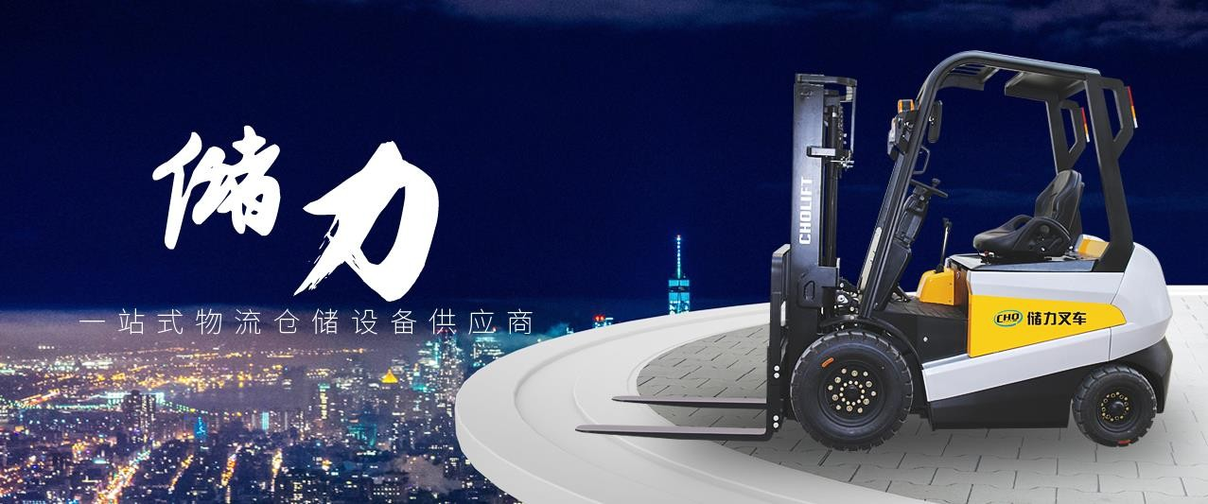

二 O 二二年九月

目 录

第一部分 报告前言一、报告编制规范二、致辞
三、企业简介
第二部分 报告正文
一、经营与发展综述二、社会责任实践
（一）公司治理制度
（二）股东权益保护
（三）职工权益保护
（四）供应商客户等其他相关方权益保护
（五）环境保护与可持续发展
（六）公共关系和社会公益事业三、结束语

第一部分 报告前言

一、报告编制规范
《社会责任报告》回顾了在社会责任实践方面的理念、制度、措施以及取得的成效。关于本报告的披露内容，说明如下：
（一）报告范围 报告的组织范围：
报告的时间范围：公司成立至 2022 年 9 月报告的发布周期：年度发布
报告发布形式及解读本报告以电子版形式发布，欲获取报告电子版， 请关注储力网站。
解答报告及其内容问题联系方式：
联系人：王旭萍 电话：13095952929
联系地址：浙江省宁波市宁海县力洋镇海静路 8 号
（二）报告内容客观性说明
本报告完全依托公司生产经营实际情况而编写，内容客观公正，绝无虚假信息，定期公布，以接受社会的监督指导。
二、致辞
这两年来因为疫情影响，国际国内经济下滑，原材料不断涨价，市场面临巨大挑战。面对大经济、政策环境带来的机遇和挑战，公司将继续以创造价值，贡献社会为使命，积极发展叉车事业，力求以优质的产品和一流的服务，使叉车使用寿命更长，产品质量更优质，客户更满意。
公司一贯高度重视企业社会责任工作。作为企业总体战略体系的重要环节，不断推进企业社会责任长效机制，逐步将可持续发展战略推进到每一个业务环节。
围绕叉车核心业务，坚持产品创新和管理提升。公司把握企业和产品的生命周期，不断推进产品与服务和人才的可持续发展战略。
在产品与服务的可持续发展方面，我们将产品质量和环境保护视为保证企业乃至整个社会可持续发展的关键。质量安全是企业不容妥协的追求目标。从新产品设计、原料采购、产品制造到销售，企业不断改进技术、改善生产工艺流程，为大家提供更为安全、优质的产品和服务。为规范和提升质量管理体系，本公司编制了《质量手册》、《环境职业健康安全管理手册》，从质量/环境/职业健康安全管理系统、管理职责、资源管理、产品实现、检测分析与改进等方面为企业质量体系建立纲领性要求。
企业进一步降低污染物排放、优化能源资源利用效率、提高工艺安全管理能力、加强职业健康与安全的培训与监督，取得了良好的效果。同时， 我们积极推进环境保护政策，严格治理三废污染排放物，实行清洁生产。同时，通过技术进步、工艺改进和产能布局调控等手段，实现节能减排。
严格采用供应商管理条例、供应商考核办法等，对供应商的资质、生产现场、工艺技术水平、质量保证体系等进行科学评审，分级管理，以此从源头上确保产品的质量和安全。
在人才的可持续发展方面，我们致力于不断完善以人为本的人力资源体系，注重现有员工的职业发展,积极培养后备人才。与此同时，我们通过社会公益的教育捐助，以资金捐赠、就业实践、校企合作等方式，为企业
与社会发展储备优秀人才。
2022 年，我们在公司治理、经济、环境健康与安全、产品与服务、员工和社会方面不断进取，积极承担我们作为企业公民的责任。新的一年， 我们将不断通过实践，积极履行社会责任，努力实现企业与社会、环境的全面协调。
三、企业简介
宁波储力叉车有限公司位于有着中国搬运车生产基地之称的宁海，是国家级高新技术企业。公司主要生产系列电动搬运车系列、电动堆高车以及手动液压搬运车、平台车等物流搬运设备。现厂区占地面积 32000 平方
米，生产厂房 20000 平方米，绿化面积约为 4000 平方米，总资产达 3000
万元。
公司拥有一个有着25 年专业从事物流设备设计及制造经验的精益团队， 且自主研发的搬运车、电动车等拥有多项专利。方便、高效、安全的优质
产品深得客户的认同，市场潜力巨大。
在董事长储光辉的领导下，公司坚持奉行“科技领先、信誉至上”的宗旨，注重企业品牌和质量诚信建设，着力打造一支处处领“先”的精益队伍：生产设备先进，工艺完善，拥有先进的大型智能设备 50 多台，先进
专用检测设备 10 多台；采用国际先进标准作为公司产品的技术指标；先进
的设计理念媲美国际一流水平。公司现有职工 100 多人，专业工程技术人
员 20 多人，其中中高级职称 19 人。借助先进的管理系统和软件，减少了中间环节，提高了工作效益。
公司已通过ISO9001：2015 质量体系认证，四大类产品 20 个系列 100
多个品种，可广泛运用于现代物流的各个场所，均获得 TUV AUSTRIA 公司
CE 和 GS 认证。
“储力”一直遵循“创新求发展，质量求生存”的企业精神；秉着“生产围着销售转，销售围着市场转”的服务理念，瞄准国际高端市场，致力于培育一个优秀的品牌，跻身国际知名物流仓储设备制造业。

第二部分 报告正文
一、经营与发展综述
（一）2022 年经营情况

2022 年，在公司全体员工共同努力下，公司面对严峻的外部环境创新破难、共克时坚，产销量、销售收入、利润等主要济指标平稳，经济总量稳健增长，圆满完成公司年度各项工作指标。
（二）未来发展计划
公司确定了未来五年战略规划为“增长型战略”，以质量管理为中心、技术创新为依托、市场需求为导向、人才培养为支撑、管理创新为动力， 进一步扩大市场占有率并打响国内品牌知名度，产品质量和品牌两手抓。适应市场环境的变化，不断调整企业的经营方向与目标。
二、社会责任实践
（一）公司治理制度
公司把公司治理与生产经营工作有机结合起来。严格按照《公司法》和国家相关法律、法规、规章的要求，建立现代企业制度，完善法人治理结构，规范公司运作。公司构建了扁平化的组织结构，合理减少管理层次， 缩短纵向沟通距离，提高工作效率。每个部门都是其它部门的内部客户和服务者，双向岗位责任环环相扣，促进上下工序员工之间的沟通与合作， 最大限度提高组织的运作效率。
公司组织机构图
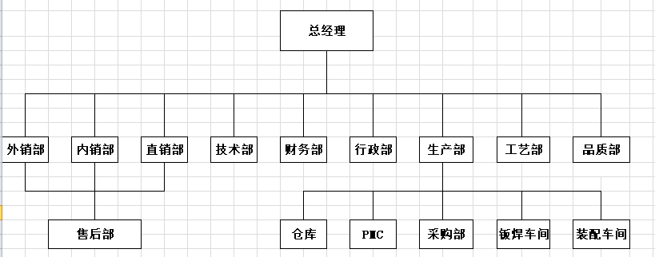

根据公司发展需要，制定各个部门职责，及其职务说明书与权限。形成岗位职责说明书。
为了更好的听取和采取员工、客户的各种意见和建议，有利于在不同的部门、职位和地区之间实现有效的沟通和技能的共享。公司针对性的设计了工作系统，并对各类别的信息沟通反馈设计了针对性的部门，明确其职责。
公司各级部门按照明确的职务说明书和权限，共同确保公司产品和服务的质量。
（二）股东权益保护
公司重视对股东利益的保护，年终决算报表经审计后报董事会，确定利润分配方案，经股东会批准向股东分红；审议重大事项时，召开股东大会，切实保证股东权益。
（三）职工权益保护
储力在谋求自身发展同时，时刻不忘为公 司做出贡献的员工，公司领导心系员工需求，切实把企业对员工的关心、关怀传递给每一个员工，让
全体员工共享企业发展的成果。
1、营造以人为本，营造健康、安全、舒适的良好工作环境
- 公司为保障员工生命安全和职业健康，成立了安全生产委员会。安全生产委员会通过安全知识培训、开展安全比赛，强化全员安全意识， 降低事故发生率。公司认真贯彻执行《劳动法》、《安全生产法》、《职业病防治法》，对特殊工种采取特殊防护，配置必须的劳保用品。
2022 年获得应急管理局组织的安全知识竞赛二等奖
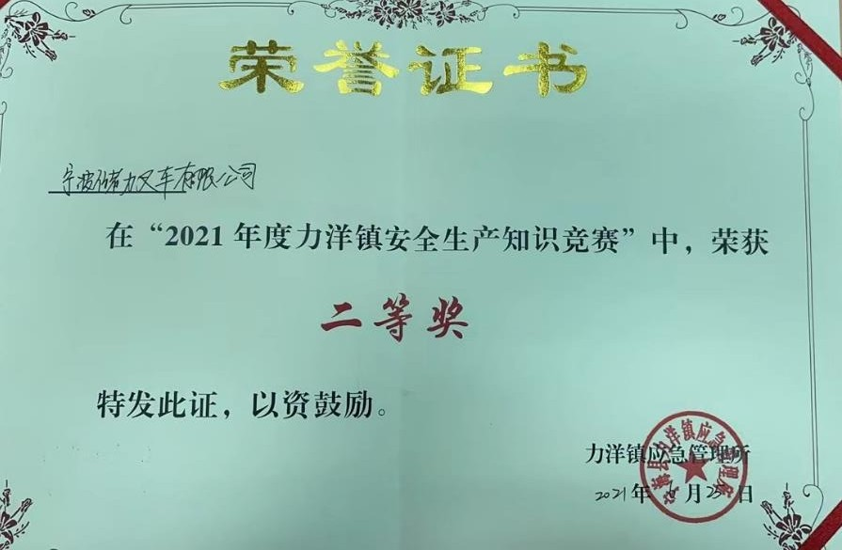

  - 为了规范安全操作，安全生产委员会定期对车间及办公区域进 行 6S 安全检查，并及时记录安全隐患。安全生产委员会鼓励员工通过内部会议或文件、总经理信箱直接反映不安全因素和不规范操作，提交改进意见。安全生产委员会还通过每年举行多种活动让员工参与安全环境改善工作。
  - 公司车间的工作环境中对员工身体最有影响的因素是粉尘、噪声、高温。对粉尘，噪声，公司按照环评验收要求的标准实行监控，确保达标，根据季节和车间的不同，检测的内容也不同；对高温，公司在夏季高温季节，对一线员工发放高温补助、防暑品、营养品。
2、保护员工权益，关爱员工，解决员工工作和生活中的实际问题和困
难
公司各类员工合同签订率 100%，合同执行 100%，加班时间按照国家

法律规定执行，“五险一金”完全按法律规定缴纳，公司根据国家劳动法律法规的相关要求制定了以岗位绩效工资制为主体的工资分配制度，按时足额发放员工薪酬，使员工薪酬与企业经营成果相匹配。
高层领导及时倾听广大员工的心声，了解员工支持和保障措施的效果， 进一步解决员工工作和生活中的实际问题和困难；对于具名的员工申诉， 公司开通了畅通的员工申诉管理通道。无论是建议还是意见，对于各级人员的信息都进行详细的反馈，让员工了解到公司关注了员工的想法，公司重视员工的想法。
公司积极倡导“以人为本”的管理理念，在识别不同岗位类别人员的需求同时，还特别关注这些人群中的特殊群体，如关注女性员工的工作环境、工作时间、工作强度以及长期性的职业
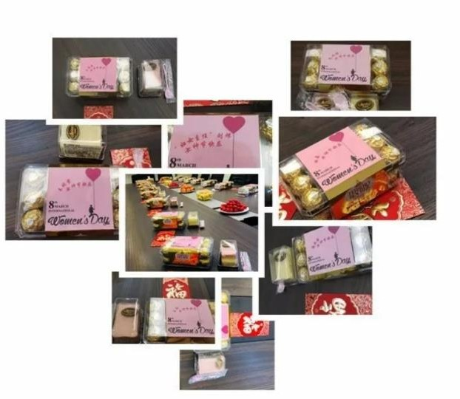

发展、公平机会等因素公司每年在女神节为准备女神们的精心准备礼物时虎， 甜品，红包，小礼物细节满满，仪式感满满。。针对现在越来越多的 80 后、90 后群体的特质给予更多的关注。同时公司针对不同层次的员工需求制订了各种
保障措施，并对员工进行针对性、个性化的全面支持，把公司打造成为真正的成长平台。
公司积极开展员工满意度调查活动，不定期获取员工需求和期望，并积极满足这些需求和期望。员工满意度非常高。
公司不定期组织管理人员、一线员工进行团建活动。通过参加一次又一次集体活动，大家放松了心情，调整了心态。同事之间增加了沟通和理解，增进了友谊。
2022 年 5 月 25 日宁波储力叉车有限公司 组织了自疫情以来首次团建活动，因为疫情和天 气原因活动的组织遇到了重重阻碍，为了欢迎公 司各部门新员工的到来，丰富员工的文娱生活， 增进员工之间的沟通了解，调动员工工作积极性， 增强公司凝聚力和团队合作精神，进一步推动公
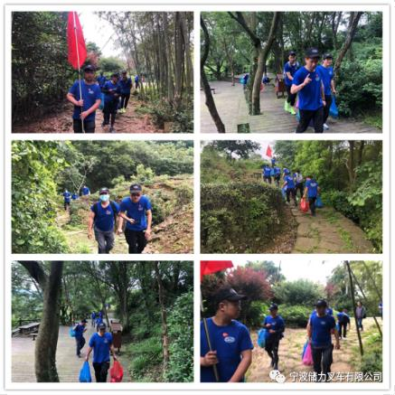

司企业文化建设，公司决定开展组织这次爬山聚餐的团建活动。
3、帮助员工建立职业发展规划，畅通晋升渠道
为使不同能力素质、职业兴趣的员工都可以找到适合自己的上升路径， 公司明确了不同职系的晋升评估、管理办法，为员工提供“横向”、”纵向” 并存的双轨制职业发展通道，充分给予员工不断上升的机会。员工可根据自身实际情况选择“纵向发展、横向发展、综合发展”职业生涯发展方式。
为增强员工职业规划意识，公司行政部专门制定了职业生涯规划的制度。员工试用期结束后，公司对员工进行个人特长、技能评估和职业倾向调查，帮助员工自我认识。如调查员工职业兴趣、资质、技能、个人背景等，设立未来职业目标，制定发展计划等。同时，行政管理办公室的专员对员工职业生涯目标实施定期跟踪管理，督导员工往生涯设定的目标方向
发展，最终实现职业生涯目标。
在做好员工职业发展指引的基础上，公司还积极构建多种学习成长平台，如公司三级培训、员工换岗、后备人才培养计划等，并与健峰等知名培训机构合作，在质量、安全、个人能力等各方面进行培训，帮助员工实现职业发展，初步形成了职前培养与职后发展与培训提升良性循环的职业教育体系，促进了员工职业的快速稳健发展。
4、组织开展多种形式的群众性活动
公司积极鼓励员工参与群众性质量管理，充分发挥每个员工的力量， 来提高公司的质量效益。公司群众性质量管理活动坚持“广泛动员、全员参与”原则，以普通一线员工为质量创新的主力，将 QC 小组、合理化建议、6S 活动作为公司全员质量活动的平台，通过各类技术比武、合理化建议排名等活动激发员工参与热情。公司提供各项活动所需的资源，并通过对活动成果评定、认可和激励员工参与质量管理活动的积极性。
（四）客户、供应商等其他相关方权益保护
公司秉承“客户-真心对待客户，为客户创造价值”的核心价值观，以“拥有共同梦想，相互信任，合作共赢，拼搏进取，追求高效与成果”的合作思想，与客户、供应商等相关方进行友好协商合作，严格履行合同， 诚信相处，互惠多赢，共同发展，共享价值。公司对于顾客的利益保护主要通过以下方式实现：从生产到物流环节保证产品的安全性及有效性；建立完善的产品质量问题和投诉处理机制；提供全方位的产品使用咨询服务； 以业务代表及经理定期拜访为特色的客户管理机制；完善顾客满意度调查机制。公司一直坚持诚信经营、利益共享、互惠互利的原则，不断完善采
购流程与机制，对供应商管理遵循着风险管理方法和生命周期模式，在原辅材料采购上与供应商建立了较长期的协作关系，不断加强供方管理，帮助供应商提升质量管理水平。与主要物料供应商签订有质量协议，在协议中明确了双方所承担的质量责任。建立有物料供应商审计和批准的操作规程，明确了供应商的资质、选择的原则、质量评估方式、质量审计内容、评估标准、质量审计人员的组成及资质，确定了现场质量审计周期以及物料供应商批准的程序。
（五）环境保护与可持续发展
1、节能减排
重视节能降耗与环保工作：积极开展节能降耗月活动、组织节能降耗工作小组、建立清洁生产工作小组，组建安全管理部门等。在制造过程中融入节能环保，在生产过程中不断改进生产流程，优化生产工艺，研究新型环保节能工艺技术，降低物料与能源消耗，减少废弃物，致力于建设无害于环境的绿色工厂。
公司已经建立并通过了 ISO14001 环境安全管理体系，对公司环境管理体系的运行情况实施定期和不定期的检查。公司采用先进的工艺、技术和装备，全面实施清洁生产，降低单耗，提高原料利用率，从源头减少污染物产生。落实了各项污染防治措施，重点做好了以下工作:
(一)废水防治方面
厂区实施了清污分流、雨污分流，公司生产废水经处理后达标排放。生活污水纳管排放，日常做好洗涤剂的使用管控。检测结果显示达标。
生产废水经污水处理设施处理达到《污水综合排放标准》
（GB8978-1996）的三级标准后，纳管送宁海宁东污水处理厂处理达《城镇污水处理厂污染物排放标准》（GB18918-2002）一级 A 标准后外排。日常加强污水站运行管理，避免未处理污水外溢，所使用的化学品泄露等环境事故发生。生活污水经化粪池处理达到《污水综合排放标准》
（GB8978-1996）的三级标准后纳管排入市政污水管网送宁海宁东污水处理厂处理达《城镇污水处理厂污染物排放标准》（GB18918-2002）一级 A 标准后外排。公司做好区域内管道日常检查，避免漏水事件发生。日常做好化学品使用管理，减少污染产生。
(二)废气防治方面
公司废气喷塑粉尘、固化废气、焊接烟尘、抛丸粉尘、喷漆废气、天然气燃烧器废气和食堂油烟等。
粉末喷涂过程是在喷房（又称防尘室）内进行的，房体完全封闭，且 呈负压，通过内嵌式喷台内壁设置的抽风系统将粉尘吸入回收系统，回收系统是一套圆筒形的玻璃纤维过滤装置（其作用相当于袋式除尘器），粉末经回收系统处理后全部回用，气体通过 1 根不低于 15m 排气筒高空排放， 可达《工业涂装工序大气污染物排放标准》中表 1 规定的大气污染物排放限值，对周边环境影响较小。日常加强环保设施的维护保养，确保其正常 运行。塑粉烘烤固化会产生少量的有机废气。公司使用的是聚酯环氧树脂
混合型粉末涂料（不含溶剂成分），喷涂后的粉体烘烤固化温度为 170-180℃， 固化时间 25-30min。聚酯、环氧树脂的热分解温度在 300℃以上，因此粉 末涂料烘烤固化过程基本不发生树脂的挥发或分解，对周边环境影响较小。焊接烟尘通过车间通风排入环境，达到《大气污染物综合排放标准》
（GB16297-1996）中新污染源大气污染物二级排放标准，对周边环境影响较小。抛丸粉尘经布袋除尘设施处理后由 15m 排气筒排放，达到《大气污染物综合排放标准》（GB16297-1996）中新污染源大气污染物二级排放标准，对周边环境影响较小。喷漆废气收集后通过水帘+喷淋塔+光解一体机
（光解+活性炭）处理后后由 1 根 15m 高排气筒高空排放，达到《工业涂装工序大气污染物排放标准》中表 1 规定的大气污染物排放限值，乙酸丁
酯的排放浓度满足《工作场所有害因素职业接触限值第 1 部分：化学有害因素》（GBZ2.1-2007）中车间空气中有害物质的容许浓度。天然气燃烧废气接通过 15m 高排气筒排放，达到《工业炉窑大气污染综合治理方案》(环大气[2019]56 号)中文件规定要求。食堂油烟经油烟净化器处理后排放，满足《饮食业油烟排放标准(试行)》(GB18483-2001)中的排放标准。
公司严格按照环评要求对废气处理设施进行日常维护保养，确保其持续有效。从历年的废气检测结果显示，均达标。
(三)噪声防治方面
选用低噪声设备，合理布局高噪声设备位置；对设备做减振处理，车间使用隔声效果好的材料；加强设备维修保养，保证了设备运行状态良好; 合理安排工作时间，加强职工环保意识教育，防止人为噪声；厂界噪声排放执行《工业企业厂界环境噪声排放标准》(GB12348-2008)中的标准。检测结果显示达标。
(四)固废防治方面
公司危险废物有废水处理污泥、废乳化液、废漆渣、废液压油、废活性炭、废旧（抹布）手套及危化品包装桶。公司将其分类收集暂存后委托
有资质单位安全处置。日常做好危废收集、存储、处置工作，建立有危废台账。可回收固废：金属边角料、抛丸打磨集尘灰、废丸料、废焊接材料及废包装材料收集后出售给相关回收单位综合利用。生活垃圾收集后委托环卫部门清运处理。以上固废均能分类合规处置。
（五）节能降耗方面
公司秉承绿色生态“绿色制造”理念，采用节能设施设备，极大地节约了电力能源。
二、健全了环保管理制度。加强了日常管理和各类设备的维护、检查， 制定事故处理应急方案，落实应急处置各项措施，确保“三废”全面稳定达标排放，固废得到安全处置。
2、绿色环保
公司积极响应国家建设“资源节约型、环境友好型”企业的号召，高度重视环保责任，始终坚持全面落实科学发展观和环境保护，遵守国家和地方有关环境保护的法律法规和排放指标，认真落实各项环保管理制度， 积极实施可持续发展战略，不断推进节能减排与环境保护工作，追求经济与环境的协调发展。
公司重视节能清洁生产教育，坚持环境职业健康安全方针，持续为清洁生产做出努力。
（六）公共关系和社会公益事业
公共关系是企业与外部沟通的桥梁，公益事业是企业回报社会的重要方式。公司在做好企业发展的同时，注重维护公共关系，积极参加社会公益事业活动，促进企业与社会的共同进步。和谐的公共关系和良好的公共
关系有助于企业形象的塑造。公司自觉、积极配合政府部门的监督与检查； 主动关注社会舆论，接受媒体采访，向社会各界介绍公司相关情况，并虚心接受各方的意见和建议，充分尊重所有与公司相关的群体和个人，构筑和谐的公共关系。
公司始终不忘回报社会，承担社会责任，主要体现在以下四个重点： 慈善捐助、教育文化以及重大灾害事件救助，通过制定年度公益活动计划， 从预算、人员等方面保证有计划地开展公益支持活动。
一直将社会公益活动视为企业活动的一个重要组成部分。高层领导和相关部门对公益支持进行系统策划，根据企业不同发展阶段和战略重点确定投入公益支持的原则和优先次序，做到既真正有利于社会，又利于企业发展。结合企业的使命、愿景和价值观以及企业发展战略确定了公益支持的原则为“创造员工价值、创造客户价值、创造股东价值、创造社会价值、创造公司价值”，确定了重点支持的公益领域为教育、文化、抗震救灾助残扶贫以及社区支持。
疫情期间，储力叉车向宁海县红十字会捐赠 1000 多套防护服，为一线的医护人员贡献自己的绵薄之力，点点滴滴，大爱无疆！
捐赠证书
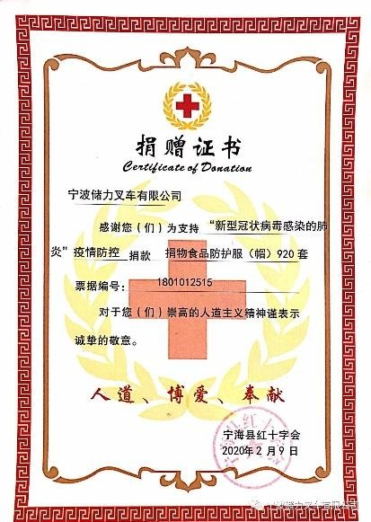
1
公司积极为当地公益事业做贡献，2020 年为海头村菊花产业发展公益基金捐款 5 万元整。2022 年为海楼渔村基础建设捐款 2 万元整。近些年来捐款已达数十万元。
捐款凭证（部分）
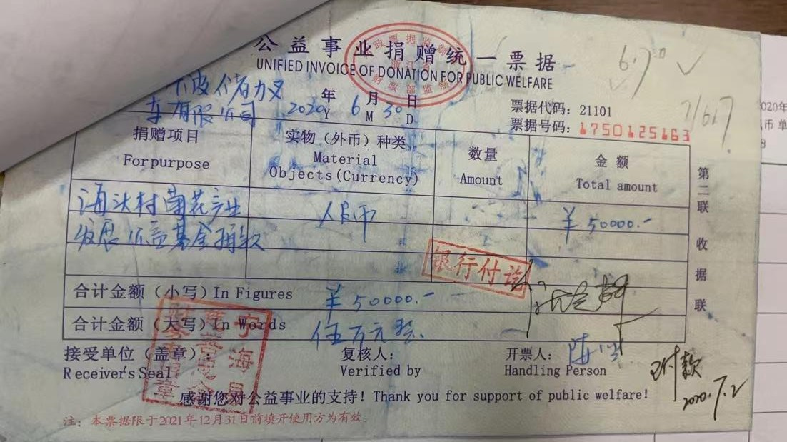

未来国内国际形势变化莫测，公司将抓住机遇，应对挑战，强化品牌价值提升，持续改善品牌形象和溢价能力；强化产品质量提升，以质量提升拉动销量规模扩大；强化生产效率提升，最大限度的适应市场需求；强化经营质量提升，切实提高盈利能力；强化管理水平提升，创新管理模式， 实现管理突破。公司将继续认真履行公司的社会责任：深入规范公司治理， 稳健运营，为股东带来更多收益；充分激励员工，为员工提供发展空间， 持续关爱员工，积极倾听员工心声，做实思想文化建设和企业形象提升两大核心工程，塑造员工精神；加强与利益相关方的沟通合作，维持平等、互利、诚信的战略合作伙伴关系；加大产品设计力度，不断丰富产品线， 保证产品质量，优化客户服务，加强客户沟通，最大限度地提升客户满意度；继续坚持落实科学发展观，投身环境保护工作，完善环保制度，利用环保设备技术减轻和避免污染，加大环保宣传力度，展开环保节能活动， 提高员工的环保节能意识，构建绿色环保企业；持续维护公共关系，热忱社会公益事业，塑造良好的企业形象，带动地方经济发展，追求企业与社会的和谐共生。

